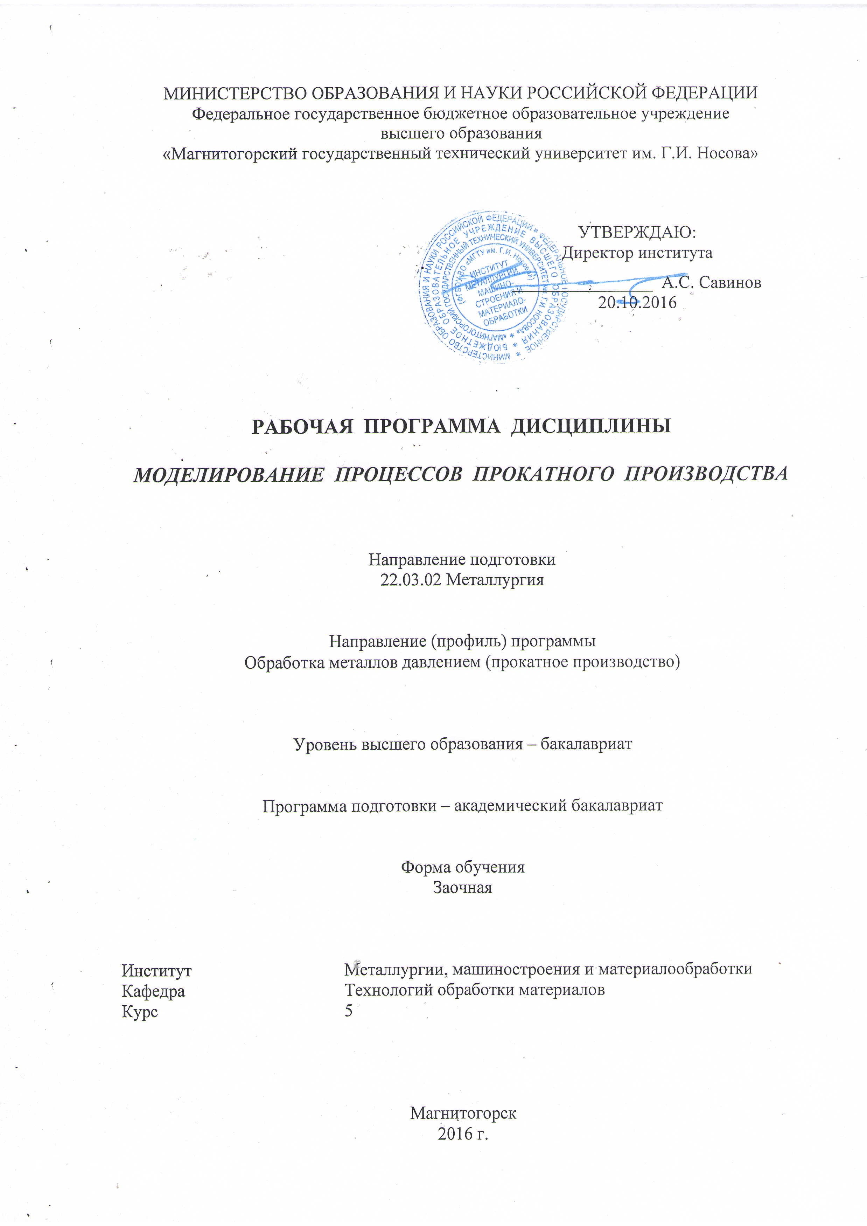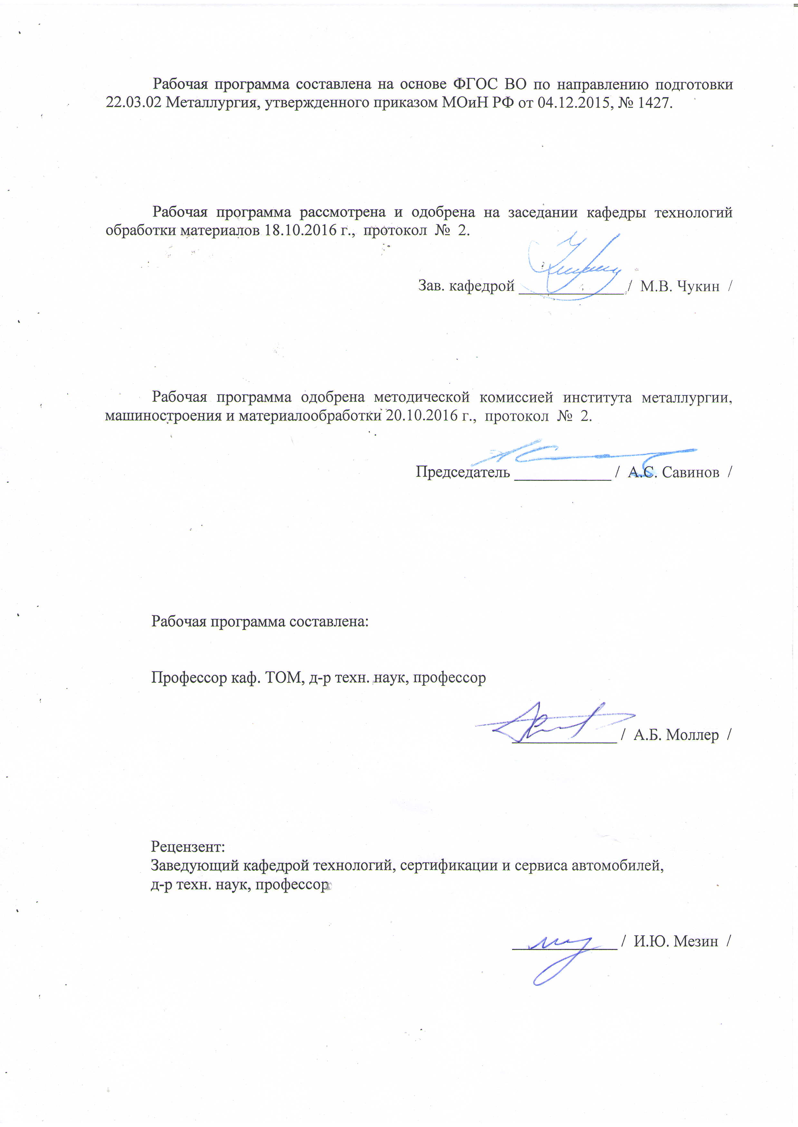

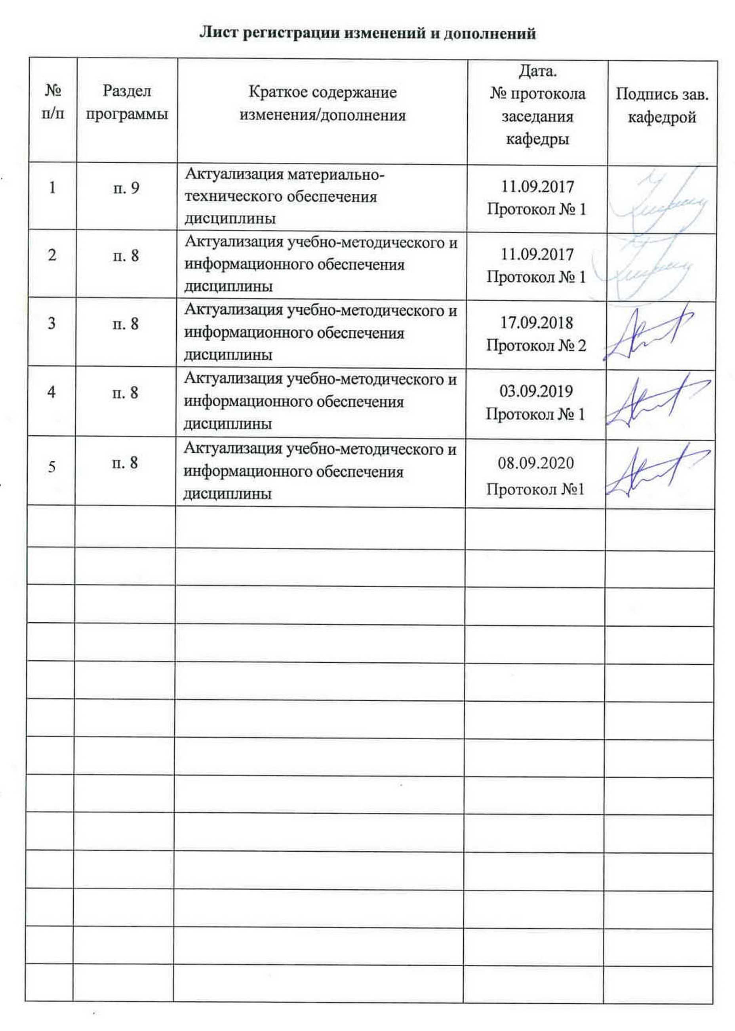

1 Цели освоения дисциплины

Целями освоения дисциплины «Моделирование процессов прокатного производства» являются: развитие у обучающихся личностных качеств, а также формирование общепрофессиональной компетенции в соответствии с требованиями ФГОС ВО по направлению подготовки 22.03.02 Металлургия.

**2 Место дисциплины в структуре образовательной программы подготовки бакалавра**

Дисциплина «Моделирование процессов прокатного производства» входит в вариативную часть блока 1 образовательной программы.

Для изучения дисциплины необходимы знания (умения, владения), сформированные в результате изучения дисциплин:

* Физика (механика, термодинамика, поведение веществ в электрическом и магнитном поле);
* Математика (раздел «Теория вероятностей и математическая статистика»);
* Информатика и информационные технологии (базы данных; обработка и накопление информации);
* Материаловедение (влияние технологических параметров на механические свойства обрабатываемых металлов и сплавов);
* Обработка и анализ технологической информации (методы измерений; системы физических величин; обработка результатов измерения;
* Моделирование процессов и объектов в металлургии (натурное, физическое и аналоговое моделирование).

Знания (умения, владения), полученные при изучении данной дисциплины будут необходимы при дальнейшей подготовке к государственной итоговой аттестации (государственный экзамен и защита ВКР.

# 3 Компетенции обучающегося, формируемые в результате освоения дисциплины и планируемые результаты обучения

В результате освоения дисциплины «Моделирование процессов прокатного производства» обучающийся должен обладать следующими компетенциями:

| Структурный элементкомпетенции | Планируемые результаты обучения |
| --- | --- |
| ПК-5: способность выбирать и применять соответствующие методы моделирования физических, химических и технологических процессов | |
| Знать | - основные свойства металлов;  - общепринятую классификацию современных металлов  - основную классификацию видов моделирования;  - основные теоремы теории подобия. |
| Уметь: | - определять физические свойства металлов при стандартных видах испытаний;  - определять физические свойства металлов при различных видах испытаний;  - определять механические свойства металлов при различных видах испытаний |
| Владеть: | навыками определения физических и физико-механических свойств металлов различных классов |

4 Структура и содержание дисциплины

Общая трудоемкость дисциплины составляет 3 зачетных единиц, 108акад. часа:

-контактна работа – 8,7 акад. часов

- аудиторная работа – 8 акад. часа;

- внеаудиторная – 0,7 акад. час;

- самостоятельная работа – 95,4 акад. часа;

–подготовка к зачету – 3,9 акад. часа.

| Раздел/ тема  дисциплины | Курс | Аудиторная контактная работа (в акад. часах) | | | самостоятельная  работа (в акад. часах) | Вид самостоятельной работы | Формы текущего контроля успеваемости и  промежуточной аттестации | Код и структурный  элемент  компетенции |
| --- | --- | --- | --- | --- | --- | --- | --- | --- |
| лекции | лаборат.  занятия | практич. занятия |
| 1. Формоизменение металла при прокатке | 5 | 1/1 | 1/1 | - | 16 | Самостоятельное изучение учебной литературы | Устный опрос | ПК-5 - зув |
| 1. Физические методы исследования проката | 5 | 1 | 1 | - | 14 | Самостоятельное изучение научно  литературы | Устный опрос | ПК-5 - зув |
| 1. Сведения о механических свойствах металлов | 5 | 1 | 1/1 | - | 16 | Работа с электронными библиотеками | Устный опрос | ПК5- зув |
| 1. Испытания металлов при статическом однократном нагружении | 5 | 1/1 | 2 | - | 14 | Работа с электронными библиотеками | Контрольная работа | ПК-5- зув |
| 1. Динамические испытания металлов | 5 | 1 | 1 | - | 14 | Работа с электронными библиотеками | Устный опрос | ПК-5- зув |
| 1. Специальные методы испытания металлов | 5 | 1 | 2 | - | 15,1 | Подбор сайтов Интернет | Устный опрос | ПК-5- зув |
| **Итого по дисциплине в 9 семестре** | 5 | **6/2** | **8/2И** | **-** | **89,1** |  | **Зачет** |  |

И – в том числе,часы, отведенные на работу в интерактивной форме.

**5 Образовательные и информационные технологии**

Для усвоения обучающимися знаний по дисциплине «Моделирование процессов прокатного производства» применяются традиционная и компетентностно-модульная технологии обучения, включающие в себя объяснения преподавателя на лекциях, самостоятельную работу с учебной и справочной литературой по дисциплине, выполнение лабораторных работ по методическим указаниям и т.п.

В качестве интерактивных методов обучения используются:

- опережающая самостоятельная работа и работа в команде при выполнении лабораторных работ;

- проблемное обучение при поиске информационных источников, составлении и написании реферата по полученным индивидуальным заданиям.

Самостоятельная работа студентов направлена на закрепление теоретического материала, изложенного преподавателем, на проработку тем, отведенных на самостоятельное изучение, на подготовку к лабораторным занятиям, выполнение домашних заданий, подготовку к контрольной работе и итоговому зачетупо дисциплине.

# 6 Учебно-методическое обеспечение самостоятельной работы обучающихся

Вопросы для самопроверки:

1. Виды моделирования и определение подобия явлений.

2. Определение модели и область применения теории подобия.

3. Классификация моделирования и подобия.

4. Наглядное, символическое и математическое моделирование.

5. Натурное, физическое и аналоговое моделирование в прокатном производстве.

6. Первая теорема подобия.

7. Преобразование критериев подобия.

8. Вторая теорема подобия. Правило определения количества независимых критериев подобия.

9. Третья теорема подобия.

10. Порядок решения задач с использованием анализа размерности (матричный метод).

11. Порядок решения задач с использованием анализа размерности.

12. Точность моделирования и виды погрешностей.

13. Виды задач, решаемые с применением анализа размерностей.

14. Надежность и достоверность уравнений зависимости, получаемых матричным методом.

15. Вопросы, изучаемые моделированием на основе теории подобия.

16. Методика расчета силовых параметров процесса деформации, основанная на законе пластического подобия по "подходящим" данным".

17. Геометрическое подобие.

18. Механическое подобие.

19. Физическое подобие.

20. Условия приближенного моделирования.

21. Принципы приближенного моделирования.

22. Ориентировочное масштабирование при моделировании работы различных прокатных цехов.

23. Выбор материала для моделирования (холодная деформация).

24. Выбор материала для моделирования (горячая деформация).

25. Применение моделирования при определении прочности оборудования.

**7 Оценочные средства для проведения промежуточной аттестации**

**а) Планируемые результаты обучения и оценочные средства для проведения промежуточной аттестации:**

| Структурный элемент  компетенции | Планируемые результаты обучения | Оценочные средства |
| --- | --- | --- |
| **ПК-5: способность выбирать и применять соответствующие методы моделирования физических, химических и технологических процессов** | | |
| Знать | * основные свойства металлов; * общепринятую классификацию современных металлов * основную классификацию видов моделирования; * основные теоремы теории подобия. | **Перечень вопросов для подготовки к зачету:**  1. Виды моделирования и определение подобия явлений.  2. Определение модели и область применения теории подобия.  3. Классификация моделирования и подобия.  4. Наглядное, символическое и математическое моделирование.  5. Натурное, физическое и аналоговое моделирование в прокатном производстве.  6. Первая теорема подобия.  7. Преобразование критериев подобия.  8. Вторая теорема подобия. Правило определения количества независимых критериев подобия.  9. Третья теорема подобия.  10. Порядок решения задач с использованием анализа размерности (матричный метод).  11. Порядок решения задач с использованием анализа размерности.  12. Точность моделирования и виды погрешностей.  13. Виды задач, решаемые с применением анализа размерностей.  14. Надежность и достоверность уравнений зависимости, получаемых матричным методом.  15. Вопросы, изучаемые моделированием на основе теории подобия.  16. Методика расчета силовых параметров процесса деформации, основанная на законе пластического подобия по "подходящим" данным".  17. Геометрическое подобие.  18. Механическое подобие.  19. Физическое подобие.  20. Условия приближенного моделирования.  21. Принципы приближенного моделирования.  22. Ориентировочное масштабирование при моделировании работы различных прокатных цехов.  23. Выбор материала для моделирования (холодная деформация).  24. Выбор материала для моделирования (горячая деформация).  25. Применение моделирования при определении прочности оборудования. |
| Уметь | * определять физические свойства металлов при стандартных видах испытаний;   - определять физические свойства металлов при различных видах испытаний;   * - определять механические свойства металлов при различных видах испытаний | **Вопросы для самопроверки:**   1. Предложить мероприятия реконструкции сортопрокатного цеха металлургического предприятия на основе исследования получаемых эксплуатационных показателей качества продукции. 2. Спланировать проведение статических и динамических испытаний образцов металла, производимого на сортопрокатном стане. 3. Применить методику расчета силовых параметров процесса деформации, основанная на законе пластического подобия по "подходящим" данным". |
| Владеть | * практическими навыками использования методов классификации видов моделирования с целью планирования исследовательской работы, включая выпускную квалификационную работу; * навыками определения физических и физико-механических свойств металлов различных классов; * специализированной терминологией в области моделирования процессов прокатного производства; * способами совершенствования профессиональных знаний и умений путем использования возможностей информационной среды. | **Вопросы для самопроверки:**   1. Рассчитать усилие прокатки и удельное давление для процесса деформации металла в условиях сортопрокатного стана 370, основываясь на законе пластического подобия по "подходящим" данным"; 2. Решить задачу по определению технологической целесообразности реконструкциипроизводственной линии, выпускающей прокат с использованием анализа размерности 3. Решить задачу с применением методики расчета силовых параметров процесса деформации, основанная на законе пластического подобия по "подходящим" данным". |

**б) Порядок проведения промежуточной аттестации, показатели и критерии оценивания:**

Промежуточная аттестация по дисциплине включает теоретические вопросы, позволяющие оценить уровень усвоения обучающимися знаний, и практические задания, выявляющие степень сформированности умений и владений, проводится в виде контрольной работы и зачета на 5 курсе.

***Показатели и критерии оценивания зачета:***

- оценка «незачтено» ставится в случае невыполнения студентом практических работ, а также при низком уровне знаний по вопросам к зачету.

- оценка «зачтено» ставится в случае овладения студентом всего объема учебного материала, активной работы на занятиях, выполнения и успешной сдачи всех практических индивидуальных работ;

Для получения зачета по дисциплине обучающийся должен обладать как минимум пороговым уровнем знаний по всем вопросам к зачету.

**8. Учебно-методическое и информационное обеспечение дисциплины**

а) Основная литература:

1. Кальченко, А. А. Моделирование процессов ОМД с использованием современных программных продуктов : учебное пособие / А. А. Кальченко, К. Г. Пащенко ; МГТУ. - Магнитогорск : МГТУ, 2016. - 1 электрон. опт. диск (CD-ROM). - Загл. с титул. экрана. - URL: <https://magtu.informsystema.ru/uploader/fileUpload?name=2992.pdf&show=dcatalogues/1/1134932/2992.pdf&view=true> - Макрообъект. - Текст : электронный. - Сведения доступны также на CD-ROM (дата обращения: 25.09.2020).
2. Андреев, С. М. Моделирование объектов и систем управления : учебное пособие / С. М. Андреев ; МГТУ. - Магнитогорск : МГТУ, 2016. - 1 электрон. опт. диск (CD-ROM). - Загл. с титул. экрана. - URL: <https://magtu.informsystema.ru/uploader/fileUpload?name=3337.pdf&show=dcatalogues/1/1138496/3337.pdf&view=true>. - Макрообъект. - Текст : электронный. - ISBN 978-5-9967-1028-7. - Сведения доступны также на CD-ROM; (дата обращения: 25.09.2020).

б) Дополнительная литература:

1. Гусева, Е. Н. Математическое и имитационное моделирование : учебное пособие / Е. Н. Гусева ; МГТУ. - Магнитогорск : МГТУ, 2016. - 1 электрон. опт. диск (CD-ROM). - Загл. с титул. экрана. - URL: <https://magtu.informsystema.ru/uploader/fileUpload?name=3154.pdf&show=dcatalogues/1/1136482/3154.pdf&view=true> . - Макрообъект. - Текст: электронный. - Сведения доступны также на CD-ROM; (дата обращения: 25.09.2020).
2. Гаврилова, И. В. Имитационное моделирование : учебное пособие / И. В. Гаврилова ; МГТУ. - Магнитогорск : МГТУ, 2016. - 1 электрон. опт. диск (CD-ROM). - Загл. с титул. экрана. - URL: <https://magtu.informsystema.ru/uploader/fileUpload?name=2836.pdf&show=dcatalogues/1/1133202/2836.pdf&view=true> . - Макрообъект. - Текст : электронный. - Сведения доступны также на CD-ROM; (дата обращения: 25.09.2020).
3. Кухта, Ю. Б. Компьютерное моделирование технологических процессов : учебное пособие / Ю. Б. Кухта. - Магнитогорск : МГТУ, 2014. - 1 электрон. опт. диск (CD-ROM). - Загл. с титул. экрана. - URL: <https://magtu.informsystema.ru/uploader/fileUpload?name=928.pdf&show=dcatalogues/1/1118939/928.pdf&view=true>. - Макрообъект. - Текст : электронный. - Сведения доступны также на CD-ROM. (дата обращения: 25.09.2020)
4. Бабина О.И. Имитационное моделирование процессов планирования на промышленном предприятии [Электронный ресурс] : монография / О.И. Бабина, Л.И. Мошкович. – Красноярск: Сиб. федер. ун-т, 2014. – 152 с. - ISBN 978-5-7638-3082-8 - Текст : электронный. - URL: <https://new.znanium.com/catalog/product/506049> (Дата обращения: 25.09.2020)
5. Песин, А. М. Нейросетевое моделирование процесса прокатки для повышения механических свойств горячекатаной трубной листовой стали : монография / А. М. Песин, В. М. Салганик, В. В. Курбан ; МГТУ. - [2-е изд., подгот. по печ. изд. 2010 г.]. - Магнитогорск : МГТУ, 2013. - 1 электрон. опт. диск (CD-ROM). - Загл. с титул. экрана. - URL: <https://magtu.informsystema.ru/uploader/fileUpload?name=1353.pdf&show=dcatalogues/1/1123805/1353.pdf&view=true> - Макрообъект. - Текст : электронный. - Сведения доступны также на CD-ROM (дата обращения: 25.09.2020).
6. Лабораторный практикум по курсу «Теория обработки металлов давлением» / М.В. Жаров. - Москва : НИЦ ИНФРА-М, 2016: 60x90 1/16 ISBN 978-5-16-104225-0 (online) - Текст : электронный. - URL: <https://new.znanium.com/catalog/product/543131>; (дата обращения: 25.09.2020).

**Периодические издания**

1. Вестник Иркутского государственного технического университета. <http://journals.istu.edu/vestnik_irgtu/>
2. Вестник Магнитогорского государственного технического университета им. Г.И. Носова. <http://vestnik.magtu.ru/>
3. Вестник МГТУ «Станкин» <http://stankin-journal.ru>.
4. Вестник МГТУ. Труды Мурманского государственного технического университета. <http://vestnik.mstu.edu.ru>
5. Вестник Самарского государственного технического университета. Серия Технические науки. <https://vestnik-pp.samgtu.ru>
6. Вестник УГАТУ. <http://journal.ugatu.ac.ru/index.php/vestnik>
7. Вестник Череповецкого государственного университета . <https://www.chsu.ru/science/publications/vestnik-chsu>
8. Вестник Южно-Уральского государственного университета. Серия Металлургия. <https://vestnik.susu.ru>
9. Деформация и разрушение материалов. <http://www.nait.ru/journals/index.php?p_journal_id=14>
10. Известия Волгоградского государственного технического университета. Серия Проблемы материаловедения, сварки и прочности в машиностроении. <http://www.vstu.ru/nauka/izdaniya/izvestiya-volggtu/arkhiv-vypuskov/problemy-materialovedeniya-svarki-i-prochnosti-v-mashinostroenii/>
11. Известия высших учебных заведений. Черная металлургия. <https://fermet.misis.ru/jour>
12. Известия Санкт-Петербургского государственного технологического института (технического университета). <http://science.spb.ru/iti>
13. Известия Тульского государственного университета. Технические науки. <https://tidings.tsu.tula.ru/tidings/>
14. Известия ЮФУ. Технические науки. <http://izv-tn.tti.sfedu.ru/index.php/izv_tn>
15. Кузнечно-штамповочное производство. Обработка материалов давлением. <http://www.kshp-omd.ru/ru/>
16. Производство проката. <http://www.nait.ru/journals/index.php?p_journal_id=7>
17. Сталь. <http://www.imet.ru/STAL/>
18. Черные металлы. <https://www.rudmet.ru/catalog/journals/5/>

в)Методические указания:

1. Моллер, А. Б. Настройка клетей сортопрокатных станов при производстве профилей простой формы : учебное пособие / А. Б. Моллер ; МГТУ. - Магнитогорск : МГТУ, 2015. - 1 электрон. опт. диск (CD-ROM). - Загл. с титул. экрана. - URL: <https://magtu.informsystema.ru/uploader/fileUpload?name=3154.pdf&show=dcatalogues/1/1136482/3154.pdf&view=true> - Макрообъект. - Текст : электронный. - Сведения доступны также на CD-ROM; (дата обращения: 25.09.2020).
2. Изучение устройства и принципов работы стереомикроскопа: метод. указ. / Никитенко О.А., Ефимова Ю.Ю., Копцева Н.В. Магнитогорск: Изд-во Магнитогорск. гос. техн. ун-та им. Г.И. Носова, 2013. 10 с.
3. Количественный анализ доли вязкой составляющей излома: метод. указ. / Никитенко О.А., Ефимова Ю.Ю., Копцева Н.В. Магнитогорск: Изд-во Магнитогорск. гос. техн. ун-та им. Г.И. Носова, 2013. 6 с.

**г)** Программное обеспечение и Интернет-ресурсы:

|  |  |  |
| --- | --- | --- |
| Наименование ПО | № договора | Срок действия лицензии |
| MS Windows 7 | Д-1227 от 08.10.2018  Д-757-17 от 27.06.2017  Д-593-16 от 20.05.2016 | 11.10.2021  27.07.2018  20.05.2017 |
| MS Office 2007 | № 135 от 17.09.2007 | Бессрочно |
| FAR Manager | свободно  распространяемое | бессрочно |
| 7Zip | свободно  распространяемое | бессрочно |

1. Поисковая система Академия Google (GoogleScholar). – URL: <https://scholar.google.ru/>.
2. Информационная система – Единое окно доступа к информационным ресурсам. – URL: <http://window.edu.ru/>.
3. Федеральное государственное бюджетное учреждение «Федеральный институт промышленной собственности». – Режим доступа: <http://wwwl.fips.ru/>.
4. Сайт журнала «Калибровочное бюро» <http://passdesign.ru/>
5. Сайт журнала « Моделирование и развитие процессов ОМД» <https://omd-club.com/>

**9 Материально-техническое обеспечение дисциплины**

| Тип и название  аудитории | Оснащение аудитории |
| --- | --- |
| Учебная аудитория для проведения занятий лекционного типа | Технические средства обучения, служащие для представления учебной информации большой аудитории: мультимедийные средства хранения, передачи и представления учебной информации. Специализированная мебель |
| Учебная аудитория для проведения лабораторных работ | Технические средства обучения, служащие для представления учебной информации большой аудитории: мультимедийные средства хранения, передачи и представления учебной информации. Серверные станции для моделирования технологических процессов обработки металлов давлением с установленным лицензионным программным обеспечением; ноутбуки; дилатометр, подключенный к ЭВМ с необходимым ПО; МФУ; принтеры для представления материалов в печатном виде. Специализированная мебель |
| Учебная аудитория для групповых и индивидуальных консультаций, текущего контроля и промежуточной аттестации | Компьютерная техника с пакетом MSOffice, с подключением к сети «Интернет» и с доступом в электронную информационно-образовательную среду университета. Специализированная мебель |
| Помещение для самостоятельной работы | Компьютерная техника с пакетом MSOffice, с подключением к сети «Интернет» и с доступом в электронную информационно-образовательную среду университета. Специализированная мебель |